Det har vist sig at nedenstående sikringskredsløb kan forhindre opstart af power supply.
Derfor fjernes de to nedenstående modifikationer og erstattes med ændring, se under NYT KREDSLØB:

Gammelt kredsløb:
Monter en diode BAW 62 på emitter på Q-7, så diodernes katode vender ned mod printet se billede:
Part nummer: 9331 012 20113
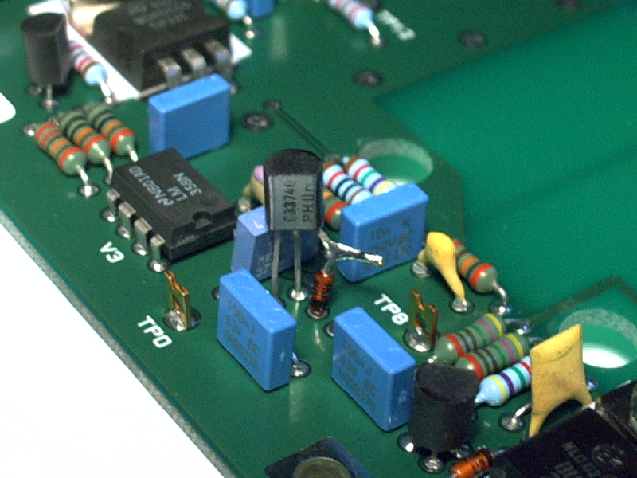
Monter en diode BYV-27 på bag siden af printet. Se billede:
Part nummer: 9335 435 10112

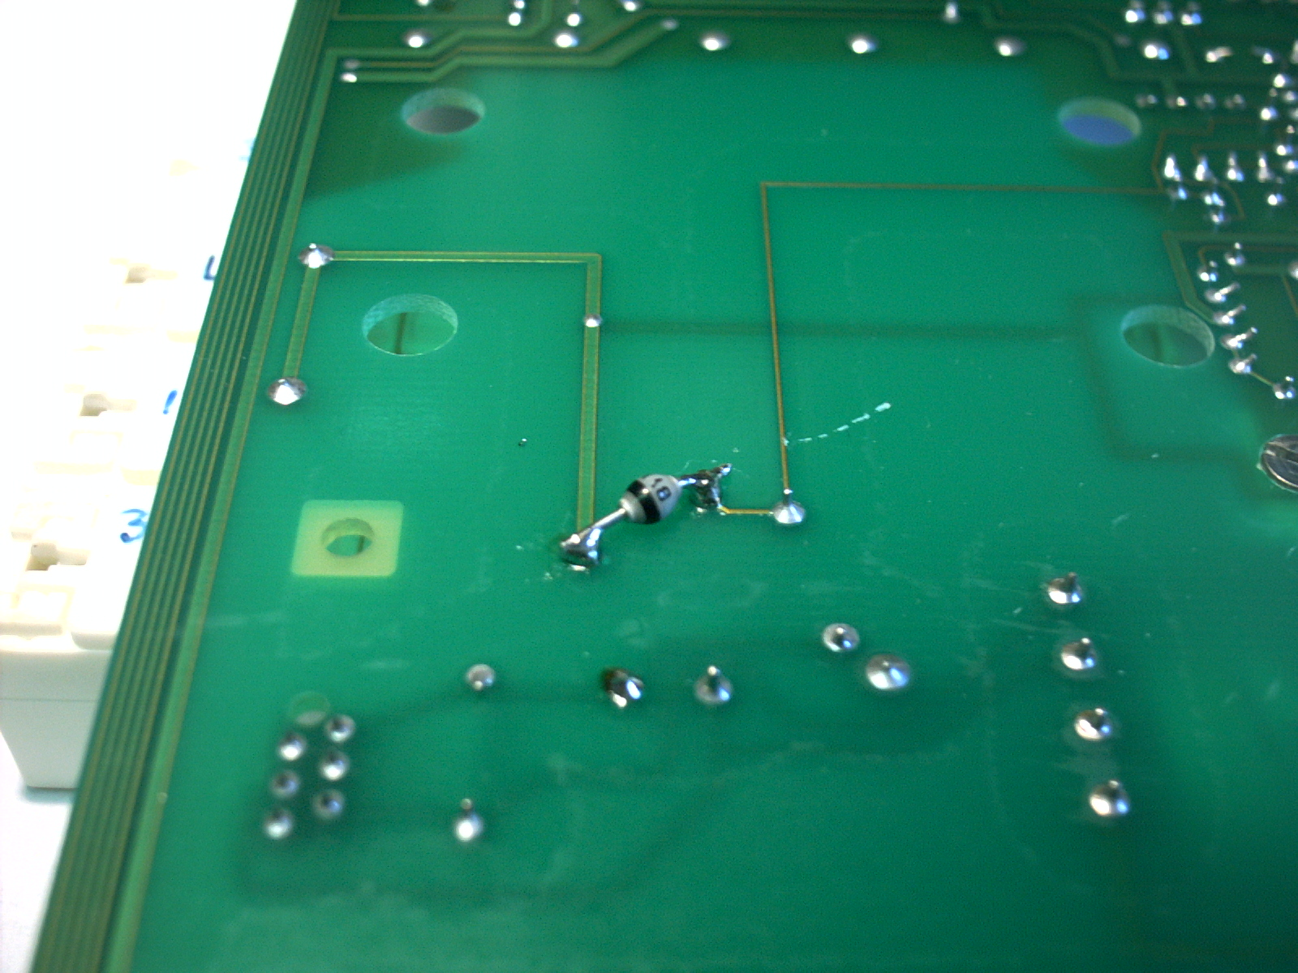

NYT KREDSLØB

Monter 2 BZX79-12V i antiparallel mode på indgang af forstærker.
Se diagram og billede:

